Ier thème : l’exercice des libertés en France
Obj. Lire et comprendre une affiche publicitaire.
Cette séquence doit me permettre de définir :
État de droit :

Laïcité :

Liberté individuelle collective :

Liberté de conscience :

Pluralisme :

Apprentissage socle commun de compétences.

Activité 1 C1d1Dégager, par écrit ou oralement, l’essentiel d’un texte lu. (les textes officiels)
Activité 3 C1d2Rédiger un texte bref, cohérent et ponctué, en réponse à une question ou à partir de consignes données.
Activité 2 C1d3Restituer un propos, rendre compte d’un travail à un public donné.

Items ciblés sur cette séquence
C5d1Avoir des connaissances Relevant de la culture civique : Droits de l’homme
C5d3Lire et employer différents langages : Affiche.
C6d1Principaux droits de l’homme et du citoyen. Valeurs, institutions de la République.

Extension en Arts plastiques :
C5d3Connaître et pratiquer diverses formes d’expression à visée artistique.
Activité 1 : CONSIGNES
Pour chaque affiche précise si : - quel est le(s) droit(s) ou liberté(s) évoqué (és).
- si il est individuel ou collectif.
- et s’il y a des limites à ce droit ou cette liberté.
- mise en relation avec un texte officiel. (Au verso)

Les affiches de mon groupe. |  |  |  | Texte officiel  et n° de l’article
Commanditaire  de l’affiche. | Droit(s)et /ou liberté(s)  Evoqué(es). | Droit, liberté  Individuel ou collectif. | Des limites ?

Auto-évaluation : J’ai su comprendre les affiches publicitaires. OUI  NON 
Activité 3  Rédige quelques lignes qui montrent que les libertés se définissent aussi par leurs limites.

-----------------------------------------------------------------------------------------------------------------------------------------------------------

-----------------------------------------------------------------------------------------------------------------------------------------------------------

-----------------------------------------------------------------------------------------------------------------------------------------------------------

-----------------------------------------------------------------------------------------------------------------------------------------------------------

-----------------------------------------------------------------------------------------------------------------------------------------------------------

-----------------------------------------------------------------------------------------------------------------------------------------------------------

-----------------------------------------------------------------------------------------------------------------------------------------------------------

-----------------------------------------------------------------------------------------------------------------------------------------------------------

-----------------------------------------------------------------------------------------------------------------------------------------------------------

-----------------------------------------------------------------------------------------------------------------------------------------------------------

-----------------------------------------------------------------------------------------------------------------------------------------------------------

-----------------------------------------------------------------------------------------------------------------------------------------------------------

-----------------------------------------------------------------------------------------------------------------------------------------------------------

-----------------------------------------------------------------------------------------------------------------------------------------------------------Evaluation : Rédaction d’un texte cohérent qui répond à une question OUI  NON 
Les libertés et les droits garantis en France. TEXTES FONDAMENTAUX
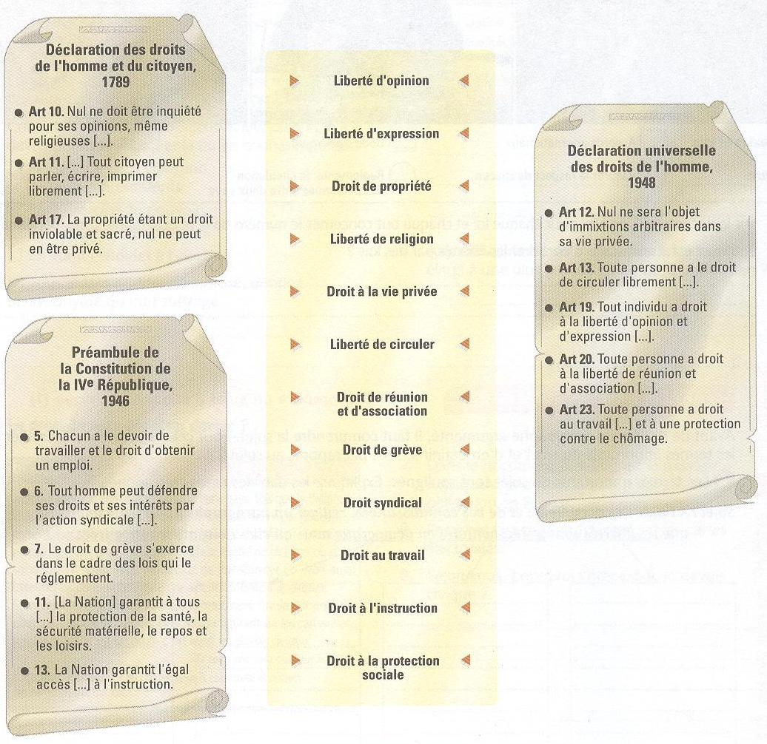
Consigne : Relie chacun des articles extraits des grands textes fondamentaux à la liberté ou au droit qui lui correspond.

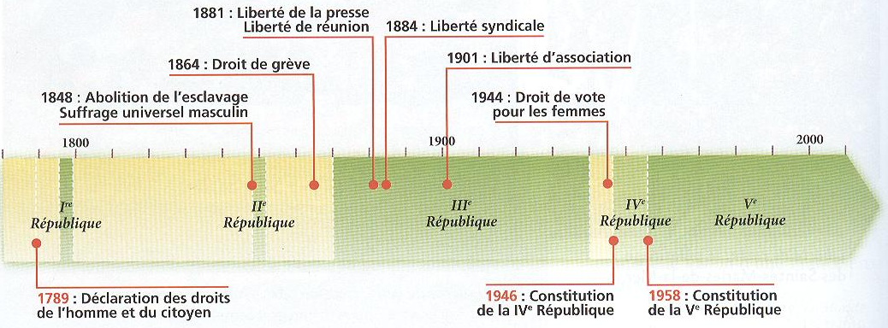
CHRONOLOGIE.
La conquête des libertés.

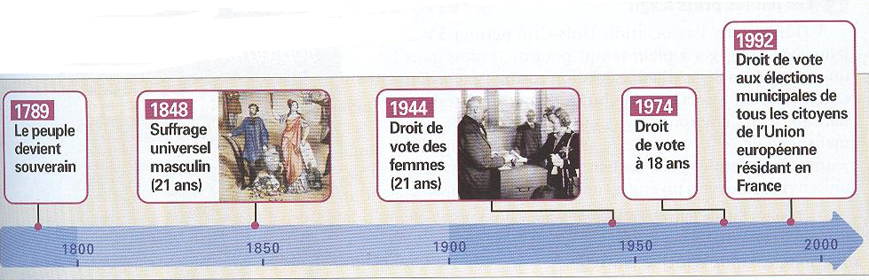
La conquête du droit de vote.

Si choix de faire compléter les frises en synthèse pour reprendre l’intégralité des dates

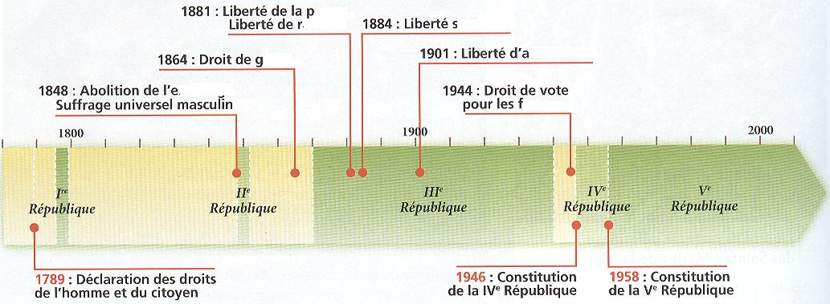
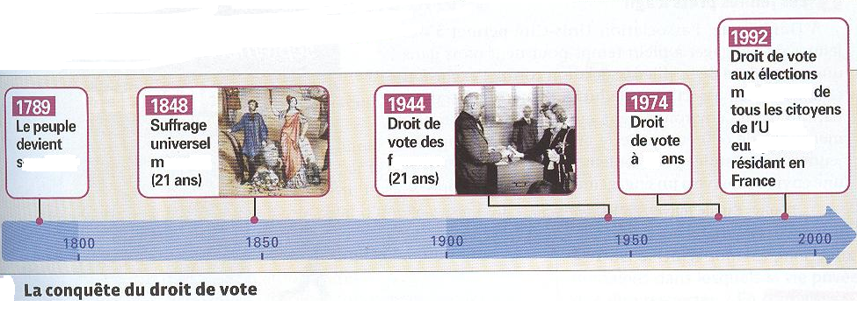
Autre chronologie possible.
